彭博裕 求职意向：软件工程师  电话：17668025109 邮箱：pbyuqianrushi@163.com 2027届 | 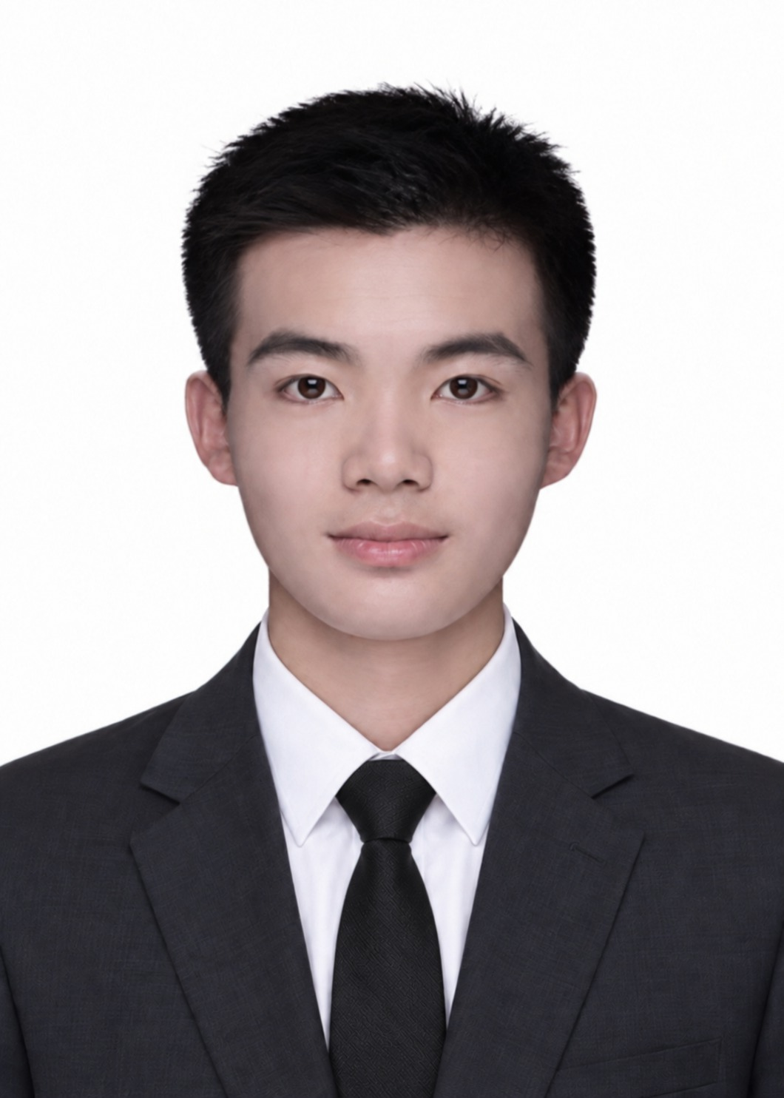
教育背景
2023.09—2027.06 | 山东建筑大学 | 物联网工程｜本科 | 专业综合测评排名前10%
竞赛与荣誉
比赛获奖：全国大学生电子设计竞赛省级二等奖；蓝桥杯省级三等奖。
证书荣誉：英语四级（CET-4）；三好学生、优秀学生（个人）、优秀共青团员。
项目实践：负责组织开放实验项目，并验收优秀。
项目经历
基于STM32F103RCT6的综合测量平台 | FreeRTOS · 软件分层 · 系统优化
项目简介：集成示波器、数字万用表、可调直流电源和信号发生器，支持波形实时显示及频率、幅度测量，频率测量误差1 Hz，电压与电阻测量误差1%；支持直流电压稳定输出，信号发生器输出波形与频率可调。
项目职责：硬件电路设计、软件架构设计与系统开发调试。
• 架构交互：独立完成FreeRTOS移植与软件分层设计，结合邮箱、事件组及信号量，实现最新测量值传递、屏幕按需局部刷新与DMA传输同步。
• 并发优化：针对采集与显示共享缓冲区的读写冲突，设计双缓冲与状态机协同机制，管理波形数据的读写权限和切换时机，保证单帧绘制期间数据一致，避免新旧帧混用。
• 测量与调试：采用内部参考电压校准及分压、偏置补偿，提升测量准确性；优化采样率与波表长度配置、定时参数计算及更新时序，修正低频输出偏差，实现频率切换及时生效。
低功耗LoRa环境监测节点 | 上位机网关 · 协议解析 · 低功耗管理
项目简介：基于STM32F103C8T6，完成集环境数据采集、周期无线上报与网关异常记录于一体的低功耗监测节点，实现整机休眠电流实测约54µA；按1100mAh电池容量及既定上报工况，预留裕量后估算续航约8个月。
项目职责：负责方案选型、软件开发与整板调试。
• 系统开发：分层封装传感器驱动与采集逻辑，设计RTC周期采集与按键唤醒双事件机制，支持无网关条件下现场查看数据，并通过有效性检查标识采集异常。
• 功耗优化：结合Stop模式、外设供电门控与休眠控制，抑制GPIO漏电并隔离断电外设信号，将整板待机电流控制在µA级。
• 协议开发：设计CRC校验、序号匹配及ACK超时有限重试机制，实现上报确认与传输异常处理；开发PC网关完成数据解析及带时间的故障日志记录，支持采集异常追溯。
基于STM32与FreeRTOS的智慧农场环境监测与控制系统 | 多任务架构 · 状态解耦 · 可靠性优化
项目简介：基于STM32F103C8T6与FreeRTOS的环境监测与自动控制系统，采集空气温湿度、土壤湿度、光照及降雨状态，按安全阈值驱动水泵与风扇并推送蓝牙告警，形成异常检测、执行器联动与恢复通知的控制闭环。
项目职责：核心开发与系统优化。
• 任务架构：基于STM32F103C8T6与FreeRTOS搭建环境监测和自动控制系统，将传感采集、按键/编码器、OLED显示和BLE通信划分为Sensor、Input、Screen、BLE四个任务，并以farmState/farmSafeRange解耦实时状态、界面显示与可配置安全阈值。
• 数据采集：结合AHT20、BH1750及土壤/雨滴传感器采集空气温湿度、土壤温湿度、光照和降雨相对数据，使用ADC1扫描与循环DMA、ADC2连续转换及I²C完成多源读取；以互斥锁保护AHT20与OLED共享的I²C1总线。
• 控制告警：基于阈值驱动水泵和PWM风扇，通过指针消息队列与UART DMA发送JSON告警；修复队列满时动态消息未释放造成的内存泄漏，将持续报警改为warning/recovered状态边沿，并为水泵加入5%滞回，减少重复消息与临界启停。
实习经历
烟台东方威思顿电气有限公司｜智能电表测试实习生 | 2025.10—2025.11
• 产品认知：结合智能电表及采集终端PCBA，梳理电源、采样、计量、通信与防护模块，理解三相四线计量及主要器件连接关系。
• 开发板实践：参与电能表开发板操作及测试，结合培训梳理工况事件、远程费控、主动上报的输入条件、软件处理与设备响应。
• 通信与排查：学习RS485、电力线载波及耦合原理，整理“供电接线—信号输入—通信参数—软件状态”分层排查思路，辅助问题定位。
专业技能
编程基础：熟悉C语言与Python，掌握常用数据结构，能完成嵌入式模块的代码阅读、改写与调试。
内核与实时系统：熟悉ARM Cortex-M3/M4内核与FreeRTOS实时操作系统，完成过FreeRTOS移植与项目配置；具有任务调度、内存管理及多任务并发的实践经验，能够处理中断服务与任务间的数据传递和同步。
通信与协议：熟悉UART、I²C、SPI等常用通信协议，具备自定义帧协议设计经验，实现过帧格式定义、CRC校验、序号匹配与ACK重传；使用过通信、采集与定时控制类外设。
开发与调试：熟练使用Keil、STM32CubeMX、VS Code等开发工具，能使用CMake/GCC、OpenOCD、Git完成工程构建、下载与版本管理；结合原理图、数据手册及示波器、万用表等仪器定位软硬件问题。
AI工具：熟练使用Codex、Claude Code、DeepSeek Harness、ZCode辅助代码阅读、调试与文档整理。

